本实验会开发一个IoT Edge模块并部署至边缘设备，这个模块会将原始tempsensor的数据进行本地预处理，将处理完成的值发送至IoT Hub。类似的场景有本地的数据清洗，数据去重，数据加密等等。

1. 在VSCode中新建IoT Edge模块

* 在VSCode中通过Ctrl+Shift+P组合键打开命令窗，输入Edge，选择Azure IoT Edge: New IoT Edge Solution

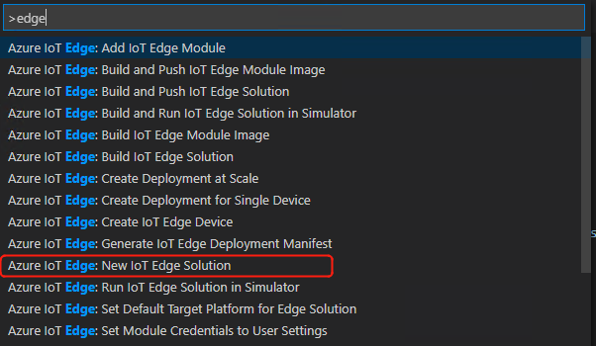

* 选择本地开发文件夹，输入解决方案名称（不是模块名称），选择模块开发语言（python），输入名称edgeoffset， 将localhost:5000替换为Azure Portal中创建的Azure 容器注册表地址（如图）

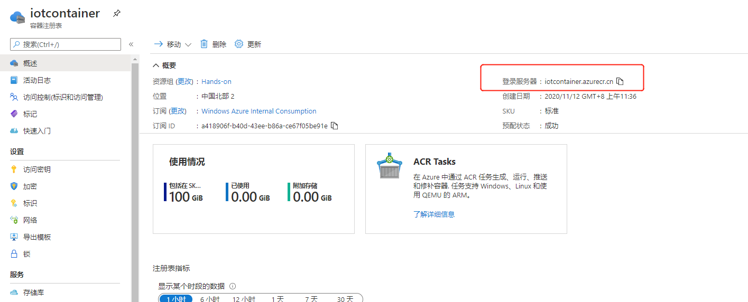



* 依次展开modules\edgeoffset\main.py，并使用\IoT Hands On\IoT_Hands-on_Lab\Session 2\Edge_Offset_Python\modules\Edge_Offset\main.py 的内容进行替换。
* 在.env文件中，将CONTAINER_REGISTRY_USERNAME_iotcontainer和CONTAINER_REGISTRY_PASSWORD_iotcontainer分别如图进行设置：

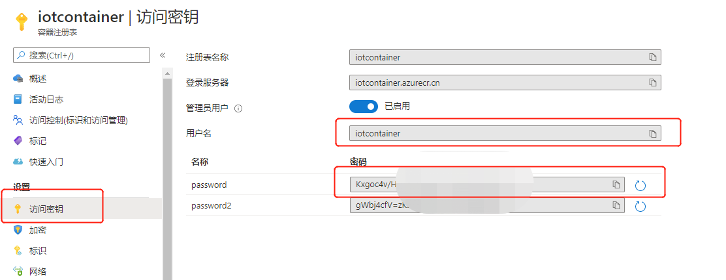

* 打开deployment.template.json文件，并使用\IoT Hands On\IoT_Hands-on_Lab\Session 2\Edge_Offset_Python\deployment.template.json文件中的内容进行替换。

1. 将IoT Edge模块部署至Edge Device

* 邮件单机deployment.template.json，首先使用命令行登录Azure 容器注册表，

docker login {youracrname}.azurecr.cn如图:

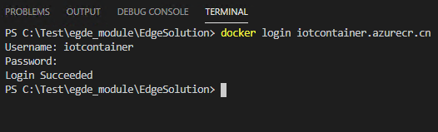

之后选择Build and Push IoT Edge Solution, 如图

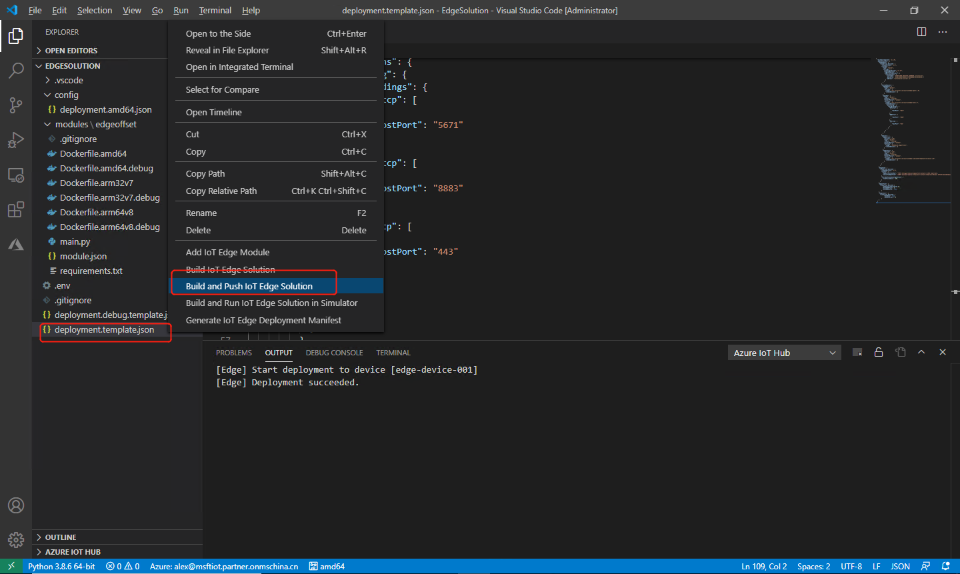

等待推送成功后，我们可以在Azure 容器注册表存储库看见对应镜像

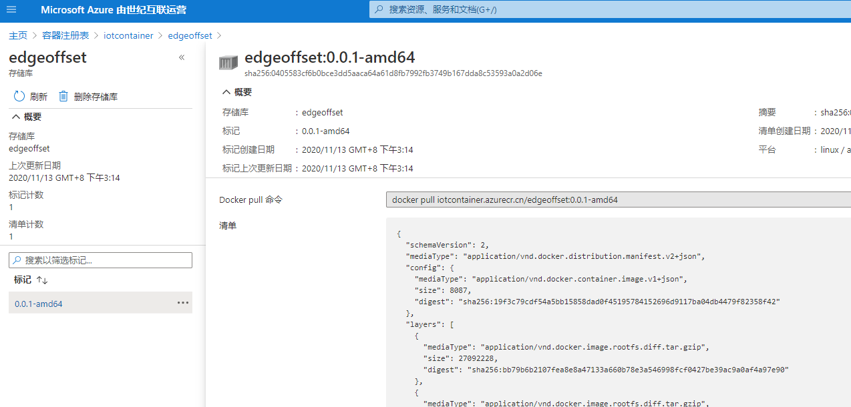

* 等待上步操作完成后，右键单击deployment.template.json, 选择generate IoT Edge Deployment Manifest,如图

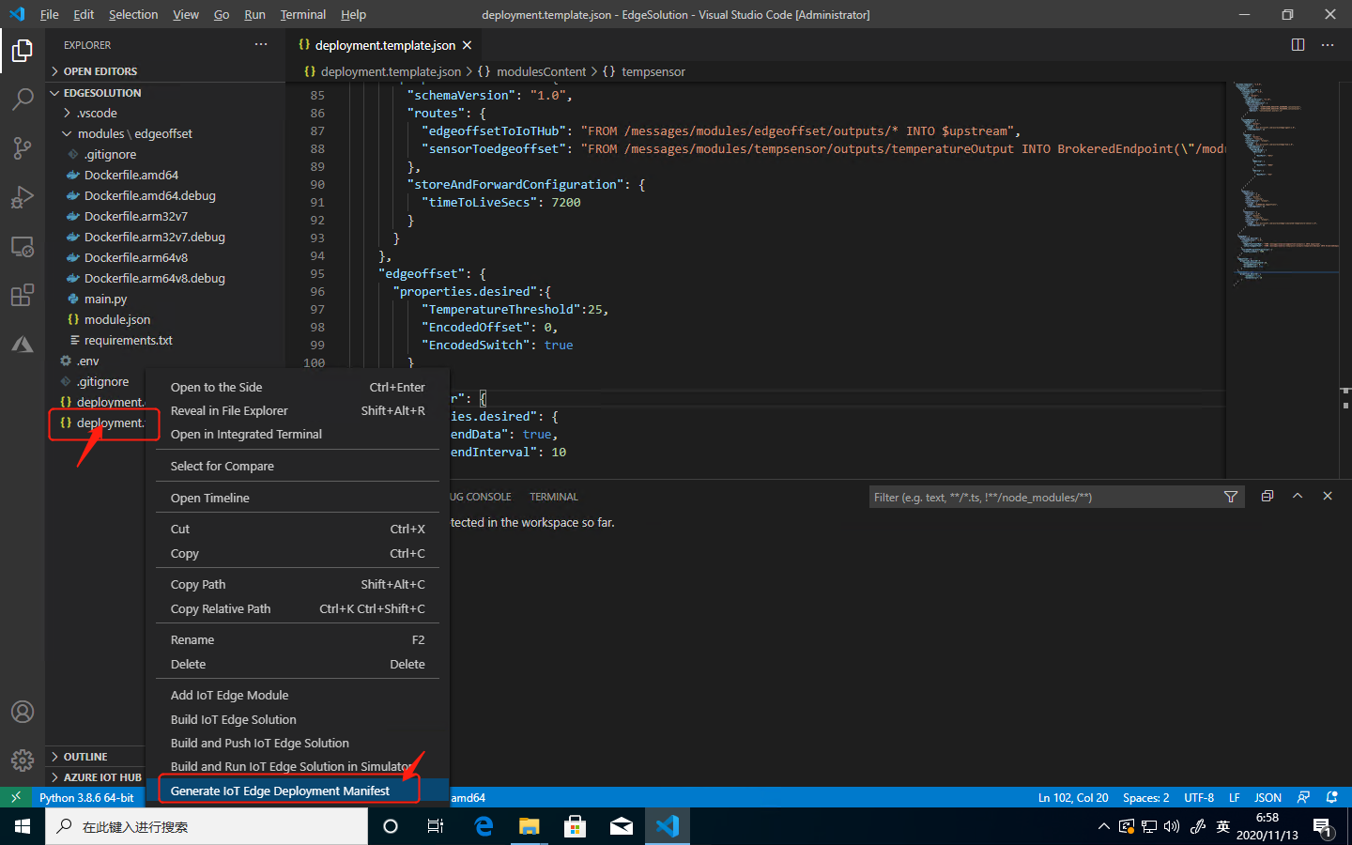

项目文件夹中会出现config文件夹，展开后可以看见部署文件deployment.amd64.json

如果需要为树莓派/Jeston等设备部署，需要在下边栏中讲CPU架构进行对应更改，如图：

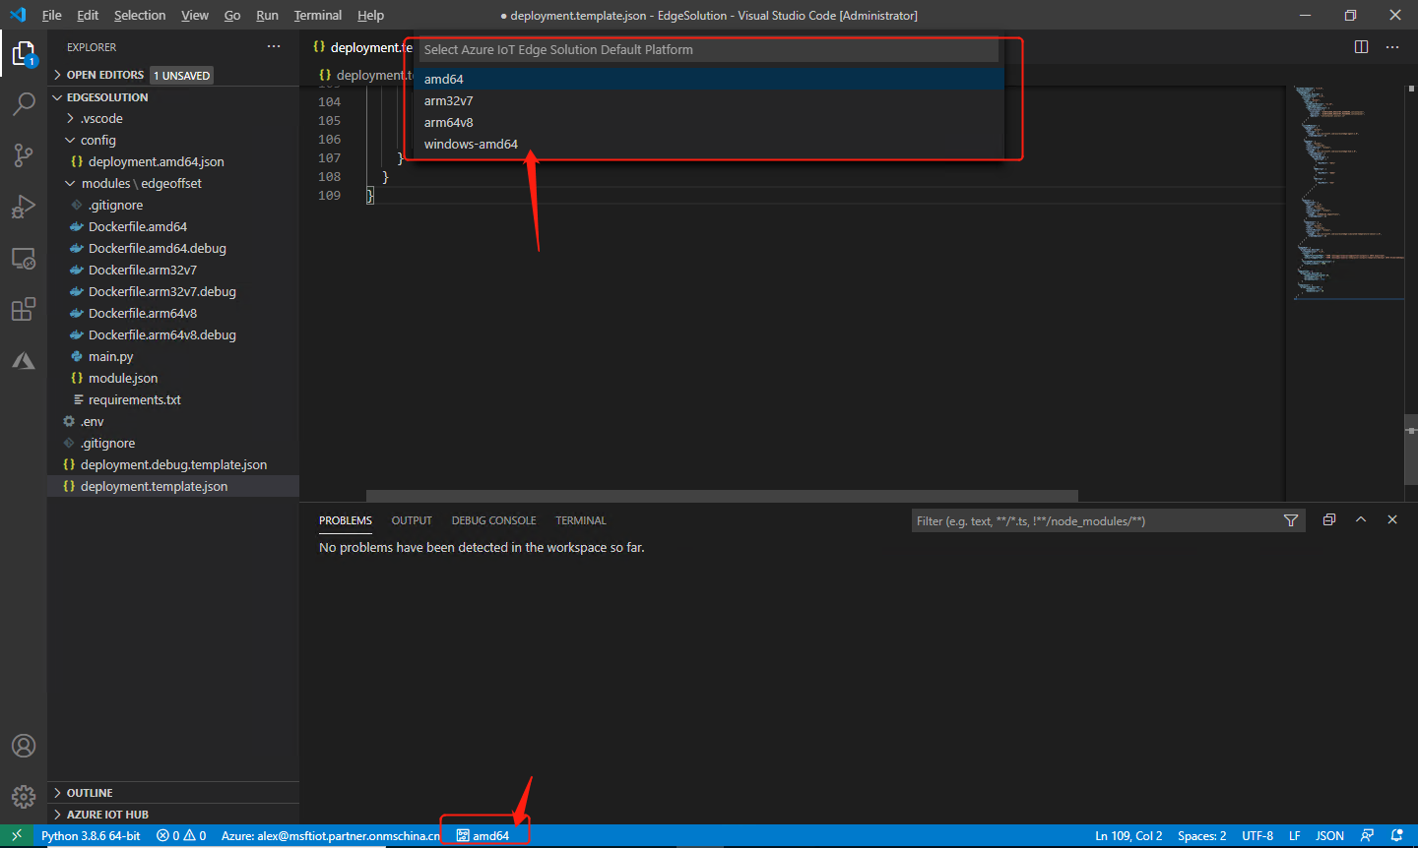

* 在生成的部署文件上点击右键，选择Create Deployment for Single Device

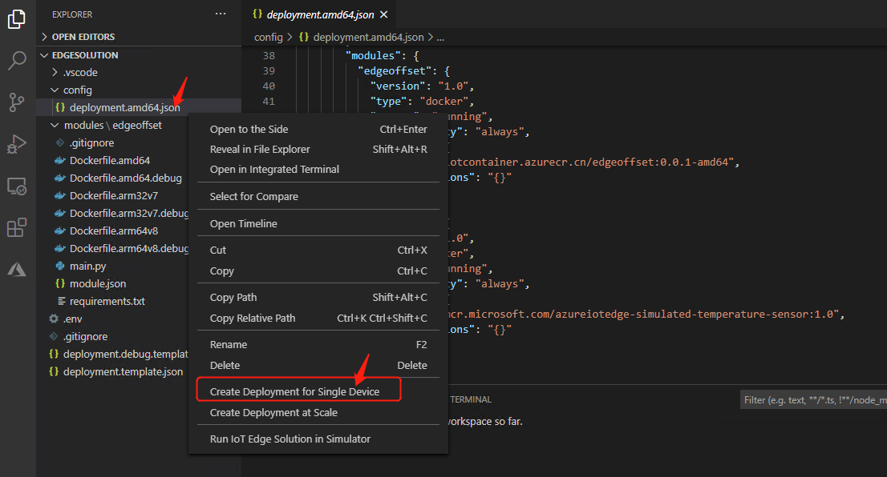

并选择我们创建的Edge设备

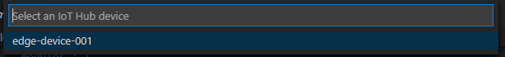

等待约1分钟后，在Edge Device虚拟机中运行 sudo iotedge list, 可以看见模块已经部署成功

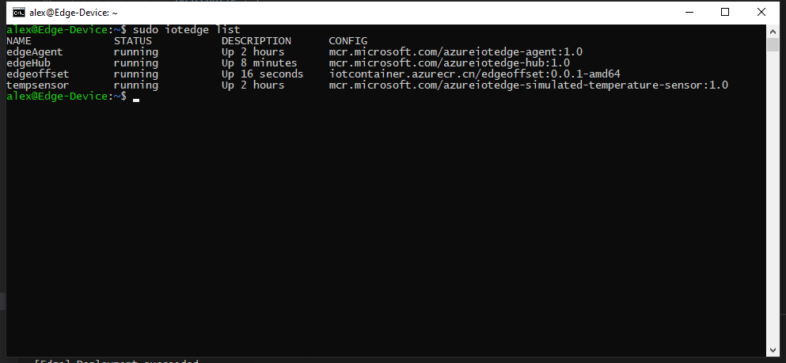

1. 设置Module Twin

* 进入VSCode, 依次展开Azure IOT HUB, edge-device-001, Modules
* 选择需要调整Twin的模块，右键点击edgeoffset，选择Edit Module Twin

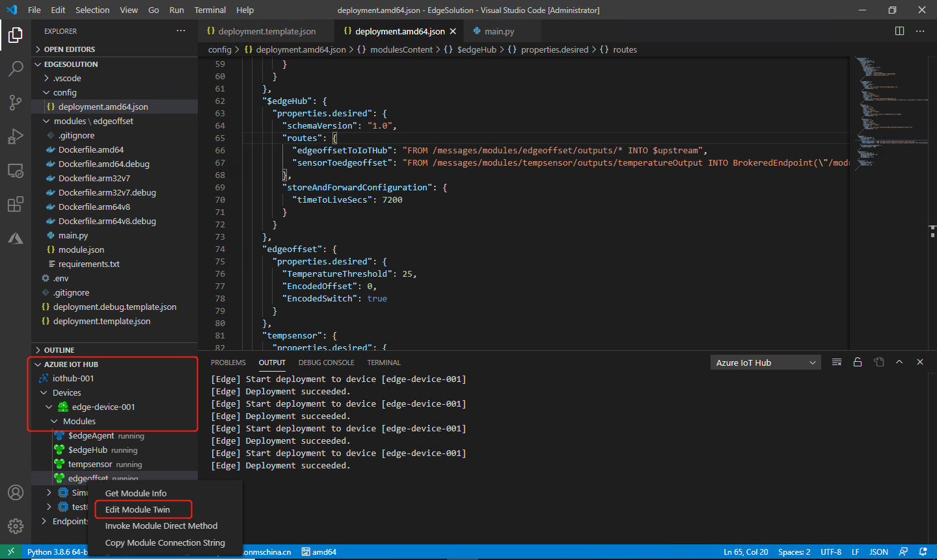

查看这孪生Desired属性

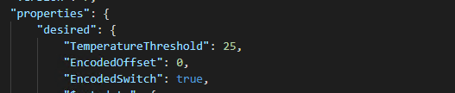

其中，

* TemperatureThreshold：为温度阈值，消息中machine温度大于设定值TEMPERATURE_THRESHOLD设定值时, 为消息添加Alert属性，输出到output1通路
* EncodedOffset: 为所有的温度设置偏移量ENCODED_OFFSET，输出到output2通路
* EncodedSwitch: 为偏移量功能设置开关，如为false则不会对温度进行处理，output2通路将没有数据
* 设置Twin的值，将TemperatureThreshold 设置为30，EncodedOffset设置为-10，EncodedSwitch设置为true，修改完成后右键选择Update Module Twin，如图

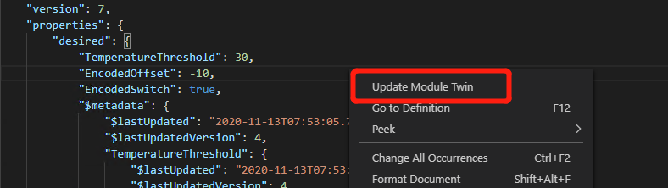

1. 使用Azure IoT Explorer查看发送至IoT的消息
   * 打开Azure Portal, 记录IoT Hub - iothubowner身份的连接字符串
   * 打开Azure IoT Explorer, 输入复制的连接字符串

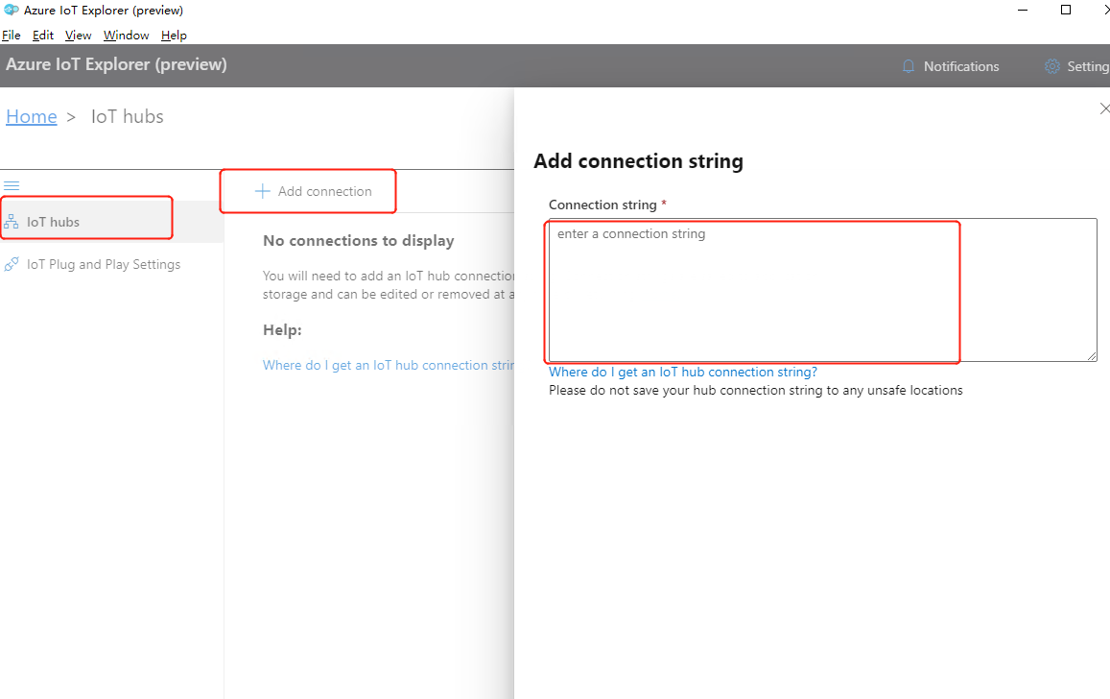

在设备列表中选择我们的Edge 设备，edge-device-001

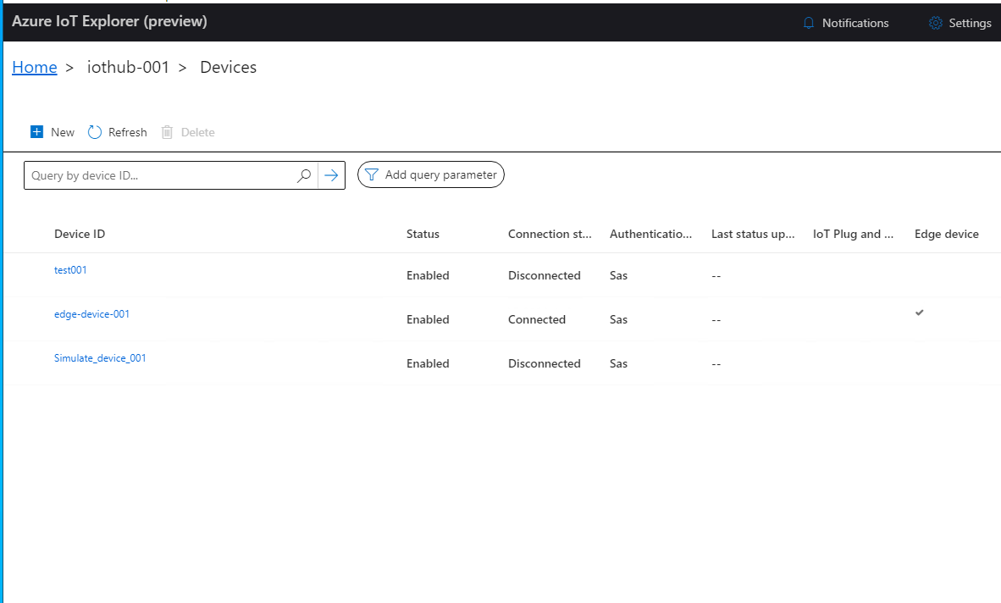

选择Telemetry，Start

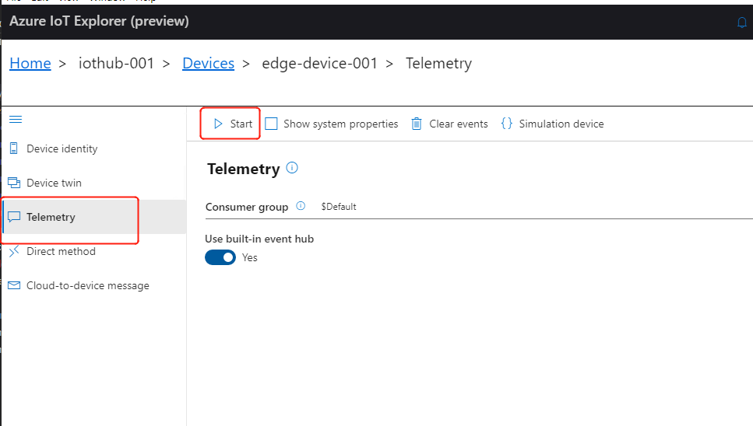

查看收到的消息：

第一条为处理过的消息：

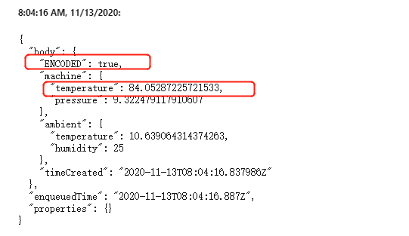

第二条为原始消息：

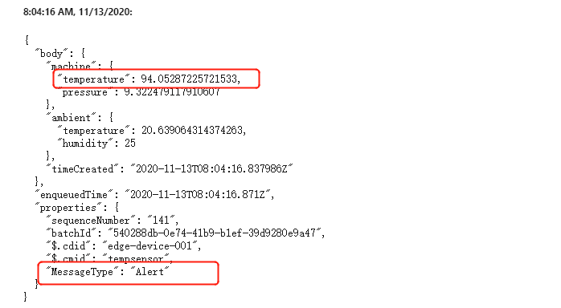

经过对比，我们可以看到第一条消息中增加了ENCODED属性，且消息中Machine的Temperature对比原始消息，已经降低了10度。同时，因为温度高于设定的30度阈值，我们也可以看到原始消息中额外添加了Message Type属性，值为Alert。